Chapitre 1 : La production animale et végétale (résumé)

Définition de la production : la production est à la fois une activité consistant à créer des biens en combinant des ressources et le résultat de cette activité.
Définition de la productivité : la productivité est le rapport entre une production de biens ou de services et les moyens qui ont été nécessaires pour sa réalisation (humains, énergie, machines, matières premières, etc.). Elle mesure l'efficacité avec laquelle une économie utilise les ressources dont elle dispose pour fabriquer des biens.

La production animale
La production animale est l’ensemble des techniques relatives à l'élevage des animaux et dont ils produisent divers produits propres à la consommation.

L’élevage
L’élevage désigne l’ensemble des activités mises en œuvre pour assurer la production, la reproduction et l’entretien des animaux dits domestiques et parfois sauvages afin d’en obtenir différents produits ou services

Type d’élevage
    - L’élevage extensif ou pâturage extensif, Ce type d’élevage est essentiellement fondé sur l’utilisation des ressources naturelles disponibles : eau, pâturage, etc. en n’utilisant peu ou peu d’intrants.
    - Élevage traditionnel, associé à la culture des sols, assurant l'autosuffisance générale ou partielle ; De type extensif,
    - Élevage bio, axé sur la production d'origine animale et sa commercialisation avec un minimum souhaité d'effet négatif sur l'environnement.
    - Élevage intensif ou industriel, utilisent des méthodes qui visent à rendre le plus productif et rentable possible dans un espace donné et dans un temps limité. On fera donc usage d’intrants (pesticides, engrais chimiques…), et/ou on augmentera la densité d’animaux sur l’exploitation, dans un espace réduit ou confiné.
    - Élevage conventionnel, axé sur la production d'origine animale (viande, lait, œuf...) et sa commercialisation à grande échelle ;
•

Classification et produit d’élevage
Elevage bovin, élevage ovin (moutons), élevage caprin (chèvres), élevage équin (chevaux), elevage camélidés (chameau, dromadaire), élevage porcin (porcs), élevage avicole (oiseaux) élevage canin (chiens), élevage félin (chats) , élevage des animaux à fourrure (renard, vison), cuniculture (lapin), héliciculture apiculture (abeille), l'aquaculture comprend : pisciculture (poissons), conchyliculture (coquillages). élevage de crustacés : crevette.

Impact de l'élevage
    - Comparaison entre l’élevage intensif et extensif
Élevage intensif : c'est l'élevage d'un grand nombre d'animaux sur une faible surface. Cette technique permet d'avoir une forte productivité et de produire de la viande à bas prix. Cependant les investissements sont élevés pour les infrastructures et pour la logistique.
Élevage extensif : c'est l'élevage d'animaux sur une grande surface. Les animaux étant en semi-liberté les frais d'infrastructure et de logistique sont réduits, mais les frais terriens (besoin d'espace) sont eux élevés. Ce type d'élevage est souvent pratiqué dans les pays aride où les sols sont impropres à l'agriculture végétale.

Les problèmes d’environnement et de santé publique
2.4.2. 1. La production animale et le changement climatique : les émissions liées à l’agriculture entraîneront une élévation de la température moyenne atteignant le plafond de 2°C au-delà duquel le changement climatique serait catastrophique.
2.4.2. 2. Plus de terrains pour les aliments pour animaux : Depuis plusieurs décennies, l’expansion des terres cultivables implique la destruction de forêts et de prairies dans des zones possédant la plus grande diversité biologique du monde.
2.4.2. 3. Elevage et biodiversité : Les vastes superficies nécessaires au pâturage et à la production de fourrage sont parmi les plus importantes causes de la perte mondiale actuelle de biodiversité qui est estimée autour de 30%.
2.4.2. 4. La dégradation des écosystèmes marins pour l’alimentation animale : Environ 30 millions de tonnes de poisson sont destinées à nourrir les poissons, les poulets et les porcs élevés en batterie.

2.4.2. 5. La souffrance des animaux d’élevage : les animaux sont enfermés dans des exploitations industrielles, gavés et privés de tout ce qui rend la vie digne d’être vécue puis tués, écorchés et transformés en produits alimentaires.

6. Des risques liés à l’importation d’animaux et de produits animaux et la salubrité des produits alimentaires.
      - Des risques lies a l’importation d’animaux et de produits animaux : a cause de maladies susceptibles d’infecter l’humain ou d’autres animaux ex : brucellose, ESB (encéphalopathie spongiforme bovine).
      - Des risques lies a la salubrité des produits alimentaires : C’est notamment le cas des listeria et salmonelles présentes dans les produits laitiers ou des salmonelles et campylobacter contenus dans la viande et la volaille.
2.4.2.7. Des risques pour la médecine moderne : L’utilisation généralisée des antibiotiques dans les élevages industriels pour traiter ou éradiquer les épidémies liées aux conditions d’élevage et pour accélérer la croissance des animaux a entraîné l’apparition de bactéries résistantes à des antibiotiques nécessaires pour soigner des maladies humaines.

La production végétale
Ensemble des techniques relatives à la culture des végétaux (plantes, légumes, fruits) et dont sont issus divers produits de consommation.
- L'agriculture traditionnelle est un système basé sur la polyculture .
- L’agriculture intensive, est un procédé de culture qui consiste à maximiser la production d’une terre par l’utilisation d’intrants visant à tirer un maximum de profits d’un espace donné, et dans des délais rapides.
- L’agriculture biologique Ce mode de production est fondé notamment sur la non- utilisation de produits chimiques de synthèse, le recyclage des matières organiques, la rotation des cultures et la lutte biologique.
- L’agriculture extensive, se caractérise par un faible recours au capital et à la main d’œuvre (engrais, pesticides et machines, par exemple) par rapport à la surface exploitée.

Productions agricoles
- Mondiale :
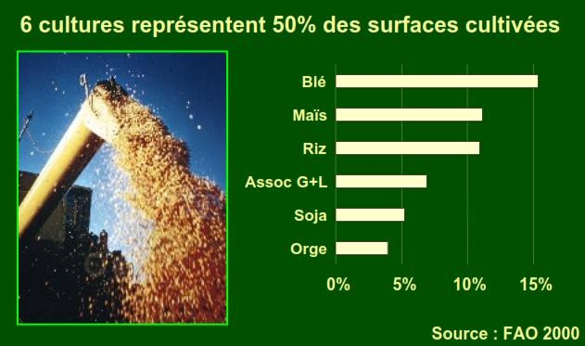

- Algérie : les principales productions végétales sont : les céréales, les cultures maraichères, oléiculture, la viticulture :, les agrumes, rosacées fruitières, phoeniciculture

Les facteurs influençant la production végétale :
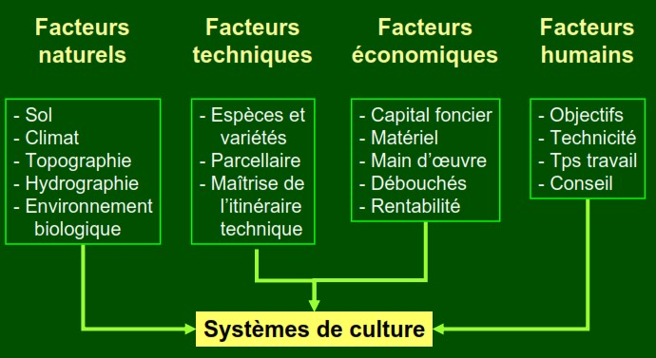

  - L’impact de la production végétale sur l’environnement et la santé :
- La culture intensive peut lourdement peser sur l’approvisionnement local en eau.
- Le rejet d’effluents liquides risque de polluer l’environnement.
- Les monocultures nuisent à la qualité des sols et diminuent la biodiversité.
- La production végétale à grande échelle peut avoir une incidence sensible sur les écosystèmes, sous forme de déforestation et de désertification par exemple.
- La culture sous serre exige des ressources considérables en énergie pour le chauffage.

Chapitre 2 : toxicologie et santé environnementale (resumé)
- Introduction
La toxicologie est une science multidisciplinaire. Elle est à l’interface entre plusieurs disciplines : chimie, physiopathologie, pharmacocinétique, pharmacologie, médecine, etc., et implique l’étude des effets nocifs des agents physiques et chimiques sur les organismes vivants.

Définitions
  - Un toxique : est tout agent physique ou chimique qui provoque des effets nocifs chez un organisme vivant.
  - Un poison : est un toxique qui agit à des doses très faibles.
  - Un xénobiotique : est toute substance chimique exogène introduite dans un organisme vivant.
  - La toxicocinétique : est l’étude du devenir d’un toxique dans l’organisme.
  - Une intoxication : est l’action produite par un toxique après pénétration dans l’organisme que ce soit à une dose élevée en une ou plusieurs fois très rapprochées ou par petites doses répétées pendant une durée de temps longue, et qui provoque immédiatement ou à terme, de façon passagère ou durable des troubles d’une ou de plusieurs fonctions de l’organisme, par exemple, la mort.

Forme d’intoxication
On distingue généralement quatre types d’intoxications selon la fréquence et la durée de l’exposition :
Tableau 1.Formes d’intoxication.

Forme d’intoxication | Fréquence d’administration | Durée d’exposition
Aiguë | Unique | < 24 heures
Subaiguë | Répétée | ≤ 1 mois
Subchronique | Répétée | de 1 à 3 mois
Chronique | Répétée | > 3 mois

Domaines de la Toxicologie
On distingue plusieurs domaines individuels au sein même de la Toxicologie, considérés parfois comme des disciplines indépendantes telles que :
  - La Toxicologie médicolégale (expertises judiciaires).
  - Hygiène alimentaire (études des additifs, contaminants … etc.).
  - Hygiène sociale (étude des toxicomanies et la lutte contre les addictions aux drogues).
  - Toxicologie professionnelle (études des intoxications professionnelles dans les secteurs industriel et agricole).
  - Écotoxicologie (étude de la pollution de l’air, des eaux, et du sol et leurs répercussions sur l’homme et les équilibres biologiques).
  - Biotoxicologie,
  - Toxicologie expérimentale (les essais de toxicité aiguë et chronique).
  - Toxicologie appliquée descriptive,
  - La Toxicologie clinique.

Principaux types d’intoxication
  - Empoisonnement suicidaire : (par des médicaments, CO, des pesticides, l’eau de javel).
  - Empoisonnement criminel : les substances impliquées peuvent être des métaux tels que l’arsenic, le cuivre, ou des poisons volatils tels que les cyanures d’hydrogène.
  - Empoisonnement accidentel : induit par des erreurs ex : les intoxications par les plantes
  - Intoxication alimentaire : induite par le produit toxique lui-même, ou bien après que ce dernier soit rendu toxique sous certaines conditions.
  - Intoxication professionnelle : exemples de toxiques responsables : le chloroforme.
  - Intoxication environnementale : due à la pollution atmosphérique et hydraulique.

La santé environnementale
La santé environnementale englobe les pratiques visant à maîtriser les dangers qui y sont associés. La qualité de l’eau distribuée, de l’air respiré, à l’intérieur ou à l’extérieur des bâtiments, des aliments ingérés, la radioactivité ou le bruit sont des facteurs reconnus pour influencer de manière directe ou indirecte l’incidence des maladies on considère trois types de dangers pour la santé.
- Les dangers biologiques (bactéries, virus, champignons, etc…) et à leurs sous produits (tels que les toxines).

- Les dangers chimiques (tels que les métaux lourds, par exemple) ou de composés organiques (tels que les hydrocarbures, les solvants chlorés, etc…)
- Les dangers physiques représentent le bruit, les vibrations, les rayonnements ionisants, etc…

Pollution de l’eau : Origines et impacts
Les eaux de surface sont de plus en plus polluées : taux d'acidité des mers et océans qui ne cesse d'augmenter à cause des gaz à effets de serre ; pollution des mers par des produits toxiques; métaux lourds, engrais et pesticides charriés par les fleuves... sans compter les dizaines de millions de sacs plastiques qui flottent entre deux eaux.

Pollution des sols

La pollution du sol pose un risque grave pour la santé humaine par contact direct (exposition cutanée ou inhalation de particules polluées provenant du sol) ou indirectement, par la consommation de plantes ou d’animaux qui ont accumulé de grandes quantités de polluants du sol.

Pollution d’air
D’origine naturelle ou anthropique, les substances émises peuvent être de nature physique (radioactivité, énergie. . .), chimiques (gaz, particules, aérosols. . .) ou biologiques (pollens, acariens, moisissures. . .). Cette première partie présente succinctement les sources de la pollution atmosphérique ayant directement ou indirectement un impact sur la santé et en se limitant aux rejets chimiques d’origine anthropique (hors gaz à effet de serre et hors semi- volatils comme les pesticides). Ces pollutions sont dites primaires lorsqu’elles s’échappent directement des pots d’échappements, des cheminées ou des surfaces agricoles, etc. Elles vont ensuite se disperser, se diluer, se transporter voire se transformer en d’autres composés dits « secondaires » comme l’ozone ou le nitrate d’ammonium.

Chapitre 3 : La biotechnologie et santé (resumé)

Définition
La biotechnologie est un ensemble d’outils puissants utilisant des organismes vivants (ou une partie de ces organismes) pour obtenir ou modifier des produits, améliorer des espèces végétales et animales ou développer des microorganismes destinés à des usages spécifiques.

Principaux domaines biotechnologiques

L’ADN (l’ADN recombinant, la transgénèse et le génie génétique),
La culture des tissus végétaux (est possible par une technique appelée, la culture in vitro ou micropropagation),

La culture des cellules de mammifère, les biocatalyseurs (enzymes),
La biorémédiation (C’est une technique de gestion des déchets par l'utilisation d'organismes pour supprimer ou neutraliser les polluants ou contaminants à partir d'un site contaminé),

Les fermentations.
L’obtention biotechnologique de combustible et de matière première organique comme alternative au pétrole
Le génie des procédés : une industrie appliquant les méthodes du génie chimique aux procédés biotechnologiques s’est développée autour des applications biotechnologiques ex : le recyclage des eaux.

Les secteurs d’application de la biotechnologie
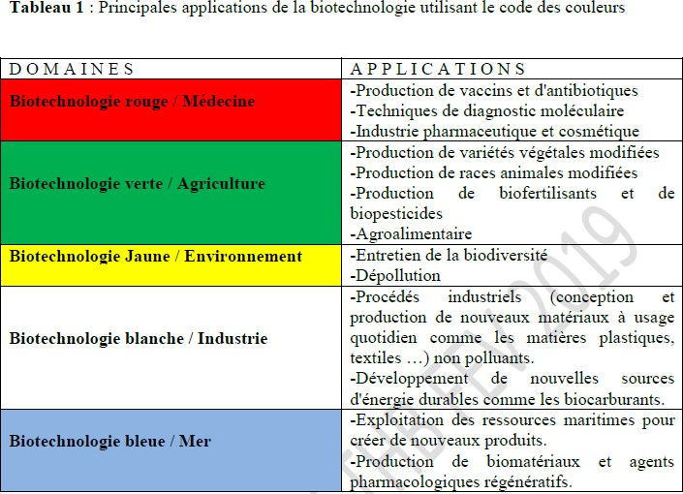

- Principales préoccupations sociétales dans le domaine de la biotechnologie

Dommage à l'environnement
  - Bioterrorisme : Les gouvernements craignent que les terroristes utilisent la biotechnologie pour créer, des virus infectieux ou des toxines, pour lesquels nous n'avons pas de remède.
  - Sécurité de laboratoire / production : Il est difficile de se protéger si on ne sait pas ce sur quoi on travaille.
  - Questions éthiques (ex :la question de savoir si les gènes de clonage sont sacrilèges).

Chapitre 4 : La biologie criminalistique (resumé)

Introduction
Elle est décrite comme « l’étude et la pratique de l’application de la science pour les desseins de la justice. ». La criminalistique demande des compétences pluridisciplinaires faisant appel aux :
  - Sciences fondamentales : mathématiques, chimie……
  - Sciences naturelles : zoologie, botanique, géologie…
  - Sciences appliquées : électronique, informatique, médecine légale …
  - Sciences humaines : psychologie, psychiatrie, sociologie, criminologie…
  - Technologies diverses : télécommunications,armements, infra-rouge, laser…

La police scientifique et technique
La police technique et scientifique intervient postérieurement au passage à l’acte pour en exploiter les traces laissées sur les scènes d’infractions, les victimes ou les suspects.

Les méthodes criminalistiques
  - Empreinte dactylaire
  - L’analyse physico-chimique : Trois prélèvements sont utiles en cas de soumission chimique. Il s'agit du sang, de l'urine et des cheveux ou poils.

L’ADN
    - Recherche de sang

Recherche de sperme
    - La recherche de salive : mise en évidence d'alpha-amylase
    - Utilisation de sources lumineuses à différentes longueurs d’onde (Pour la détection des traces d’origine biologique sur des supports non transportables ou difficilement transportables en laboratoire).

Les traces dites « de contact »
      - Les prélèvements dits « en aveugle » effectués par frottement des « zones d’intérêt
» à l’aide d’écouvillons stériles humidifiés.
      - Les prélèvements dits « ciblés » après la révélation chimique de traces papillaires.

Les éléments pileux
    - Les ongles
    - Autres matières biologiques : urine, fèces...

Chapitre 5 : Ecosystèmes terrestres et marins (résumé)

Définition d’un écosystème naturel
L’écosystème est un milieu physiquement délimité, constitué de ses deux composantes indissociables :

Le biotope
  - La biocénose

Biotope
C’est un type de lieu de vie défini par des caractéristiques physiques et chimiques déterminées relativement uniformes. Ce milieu héberge un ensemble de formes de vie composant la biocénose.

Caractéristiques
- Géographiques (latitude, longitude, altitude),
- Climatiques et microclimatiques : (caractéristiques des influences du climat et de ses interactions avec le couvert végétal (ombre, vent, évapotranspiration, rosée, albédo, etc.)), Pédologiques (caractéristiques physico-bio-chimiques du sol),
- Géologiques (caractéristiques du sous-sol, qui influent sur l'hydromorphie (portance, rétention de l’eau)),
- Hydrographiques : distribution des eaux dans l'espace,
- Hydrologiques (caractéristiques et mouvements des eaux, et interactions avec la biocénose (les castors)),
- Topographiques et géomorphologique s(caractéristiques altimétriques (abris dans la roche par ex)).

Biocénose (ou biocœnose)
C’est l'ensemble des êtres vivants en interaction dans un espace défini (le biotope).
Elle est composée de trois catégories d’êtres vivants :
- Les Producteurs : (photosynthèse)
- Les Consommateurs (Tous les végétaux et les animaux consomment de la matière organique des producteurs (les herbivores, les saprophages, les carnivores).
- Les Décomposeurs : Ce sont surtout des bactéries et des champignons.

Les grands écosystèmes
Il est possible de distinguer deux types d’écosystèmes :

des écosystèmes aquatiques :

  - les écosystèmes lentiques des eaux calmes à renouvellement lent (lacs, marécages, étangs)
  - les écosystèmes lotiques des eaux courantes (rivières, fleuves)
  - les ecosystèmes océaniques (les mers, les océans)

- des écosystèmes terrestres : les forêts, les prairies, les déserts, etc.

Les écosystèmes terrestres et marins
  - Les écosystèmes aquatiques : on appelle « écosystème marin » un ensemble écologique formé d’une biocénose, composée d’organismes marins, et d’un biotope, constitué par l’eau salée et les rivages des mers et des océans.
  - Les écosystèmes terrestres : c’est un système biologique complexe formé d’une communauté d’organismes animaux et végétaux et leur environnement physique et chimique (dans ce cas c’est le sol) avec lequel ils sont en interaction.

Les interactions dans un écosystème naturel
La fonction d'écosystème peut être étudiée sous trois têtes:
- Interaction de niveau trophique : c’est l’influence des êtres vivants sur eux- mêmes (biocénose sur biocénose).
- Succion écologique : c’est l’influence du biotope sur la biocénose
- Bio géochimie : c’est l’influence de la biocénose sur le biotope

- La biodiversité : est la variété de la vie sur la Terre. Ainsi, la biodiversité s'évalue suivant trois niveaux de diversité biologique :
- La diversité écologique (ou diversité des écosystèmes).
- La diversité spécifique (ou diversité des espèces).
- La diversité génétique (ou diversité des gènes).

Exemples des écosystèmes
  - L’écosystème forêt

Les écosystèmes lac et étang
  - L’écosystème rivière
  - L’écosystème tourbière d’altitude

Chapitre 6 : Biologie technico-commerciale (résumé)
- Définitions
La biologie technico-commerciale permettre aux étudiants d'acquérir des compétences scientifiques et techniques dans les domaines de la biotechnologie, du médicament et ….. associées à des enseignements en vente, marketing, finances, comptabilité, etc.
L’ingénieur technico-commercial est un professionnel dont les connaissances scientifiques et techniques lui permettent d’apporter à ses clients des solutions pratiques et efficaces. L’ingénieur technico-commercial doit avoir une vision globale et transversale de l’entreprise.

Les rôles d’ingénieur technico-commercial
  - d’être un commercial qui conseille ses clients dans leurs achats.
  - d’être un interlocuteur précieux pour faire évoluer les produits mis en vente.
  - d’être attentif à la réglementation des marchés nationaux et internationaux.
  - d’être en mesure, à terme, d’animer une équipe commerciale.
  - d’être capable de représenter la société dans les salons et colloques

Compétences d’un technico-commercial

1 | Maîtriser des fondamentaux dans le domaine de la biologie ou de la chimie
2 | Comprendre et analyser la politique commerciale et la stratégie marketing de  l’entreprise
3 | Combiner les savoir-faire en biologie (ou chimie) et commerciaux en vue d'être  capable d’apporter une solution technico commerciale à une problématique client
4 | Définir et mettre en œuvre des plans d’action commerciale
5 | Identifier et analyser les besoins, élaborer une solution argumentée et entretenir une relation client
6 | Mener une négociation commerciale
7 | Conduire un projet répondant à une problématique commerciale
8 | Gérer et développer de l’activité commerciale de l’entreprise

9 | Etre capable de comprendre et communiquer sur les évolutions industrielles
10 | Maitriser et utiliser les outils et techniques de communication
11 | Analyser les documents comptables de l'entreprise, définir les outils de contrôle du  budget

- Quelques avantages et inconvénients de ce métier

Avantages
- Il est libre de gérer ses horaires. Une fois que les objectifs sont atteints, il peut avoir du temps pour lui sans se justifier auprès du patron.
- Ne connait pas la routine.
- Il ne part pas au travail en sachant exactement ce que la journée va lui réserver (Le côté inattendu de ce métier).

Inconvénients
- Il est rare que le commercial possède un fixe et sa rémunération est donc basée sur le nombre de contrats qu'il signe.
- Certains clients peuvent s'avérer être pénibles et parfois même désagréables.

NB: le document de Dr BELALMI N.E.H université BB

